MAYO
Y2K19 LOOPFEST
Se trata entonces, de una técnica de ejecución basada en loops que son grabados durante la presentación y permite al músico crear un arreglo completo, al generar capas tanto rítmicas como melódicas resultando en un sonido lleno. Es necesaria mucha habilidad para realizar un arreglo de este tipo, así como para ejecutarlo a través del uso de la tecnología.
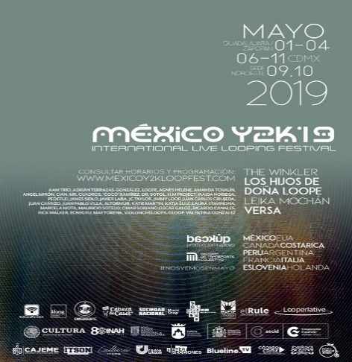
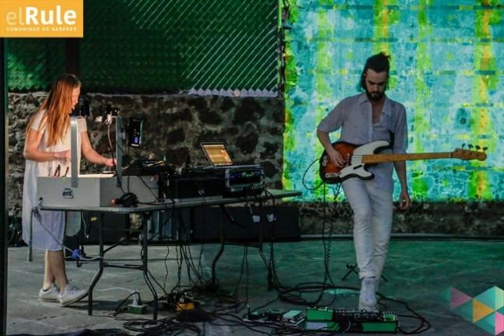

Presentación del libro Piedra, Papel y Tijera: Instrumentos en las ciencias en México
El libro es una reflexión colectiva, incluye 15 artículos donde se reflexiona sobre la cultura material en diversos aspectos de las ciencias y de la medicina. Se exploran los usos y las teorías que animan la circulación y adopción de artefactos e instrumentos científicos.
La presentación del libro permitirá difundir reflexiones críticas sobre nociones de ciencia, tecnología, usos de instrumentos, objetividad científica. Sensibilizar al público sobre la importancia de reflexionar en torno a los objetos y lo material.
El objetivo de la presentación del libro permitirá dar a conocer al público un amplio panorama de la circulación, adopción y readaptación de tecnologías e instrumentos en áreas de la ciencia, la medicina y el arte, en México, entre fines del siglo XIX y el XX.
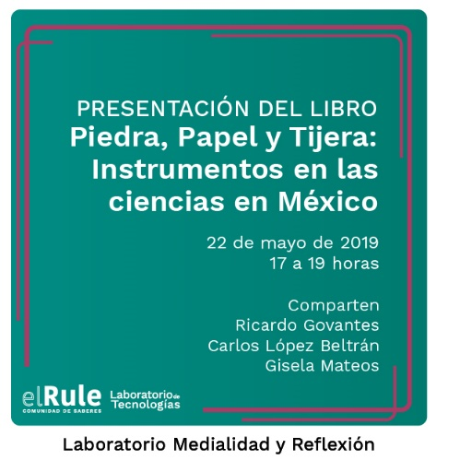

Presentación: Plataforma Nuestras Voces
El equipo de Nuestras Voces presentaremos la página web, así como los materiales audiovisuales del proyecto. Platicaremos qué nos llevó a la creación del mismo y la importancia que tiene conocer sobre el trabajo de mujeres mexicanas destacadas en la historia y presente de México. Por medio de relatos e ilustraciones queremos hablar de las mujeres que marcaron la historia del país. Además de presentar videos sobre mexicanas destacadas de la actualidad que hablan sobre el trabajo de otras mexicanas del pasado a quienes admiran y las inspiraron.
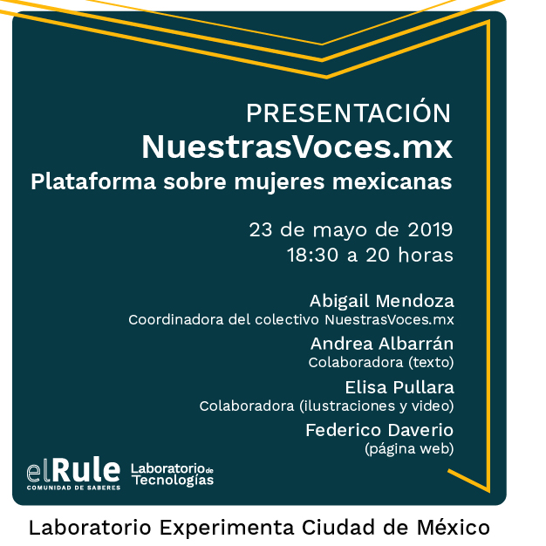

Ciclo de cine Stop Motion
Proyección de trabajos cinematográficos que forman parte de la Muestra Itinerante del Festival Internacional de Stop Motion México. La Muestra Itinerante es una serie de proyecciones en la CDMX y en el interior de la República que genera procesos de aprendizaje sobre técnicas de animación, stop motion y creación cinematográfica. El objetivo es la difusión de la técnica de stop motion en México a través del acercamiento del público a obras de esta naturaleza.
